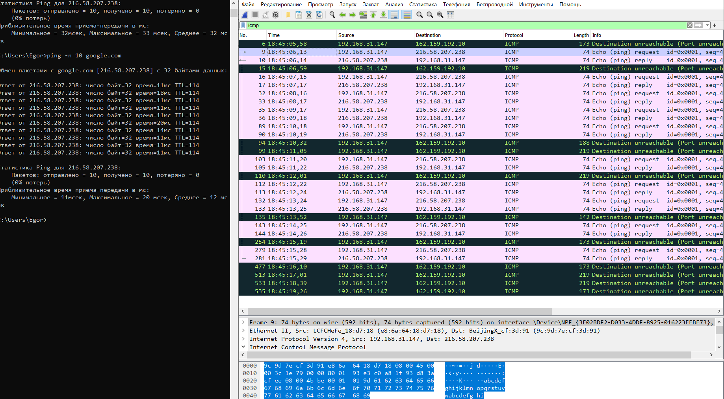

1. Source: 192.168.31.147, dest: 162.159.192.10
2. ICMP на сетевом уровне
3. Type: 8 (Echo (ping) request).  
   Другие поля так же можно видеть на скрине.   
   Наведясь на каждый увидим, что нужные нам поля занимают по два байта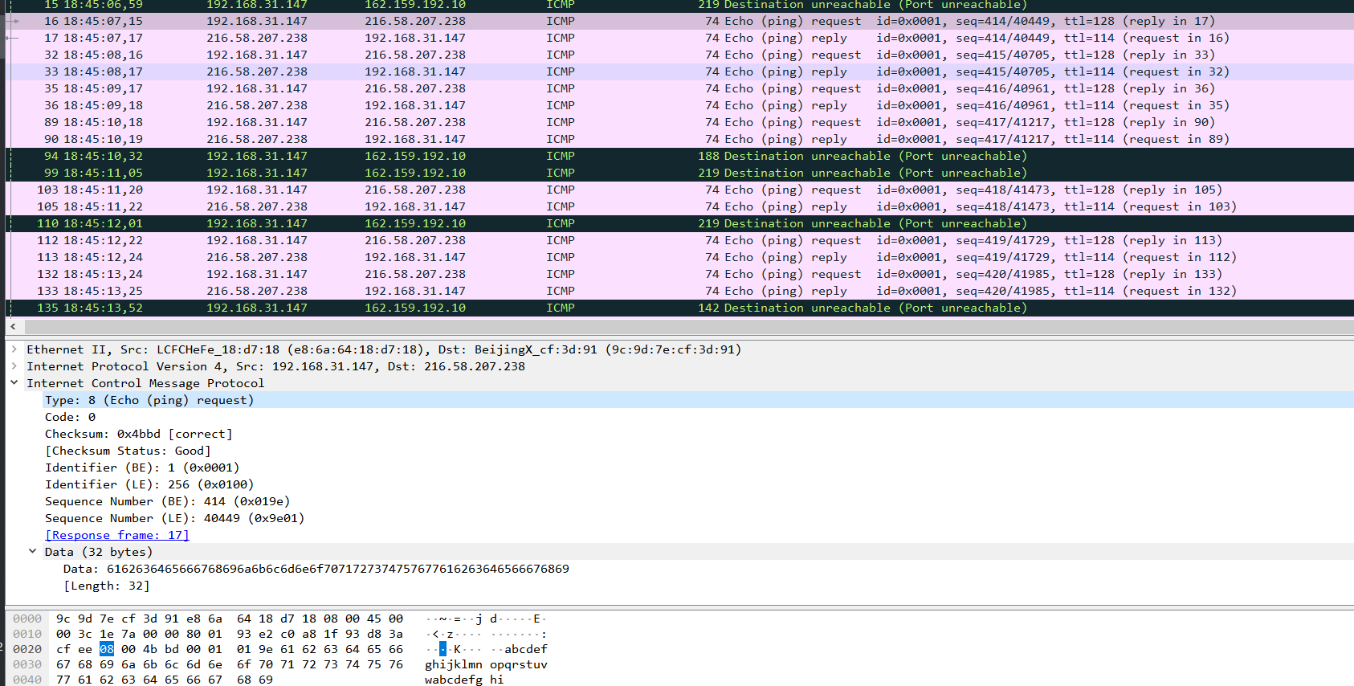
4. В ответе поля такие же, только отличается Type, в ответе он следующий: Type: 0 (Echo (ping) reply)

# Traceroute

1. Отличается ttl
2. Отличается тип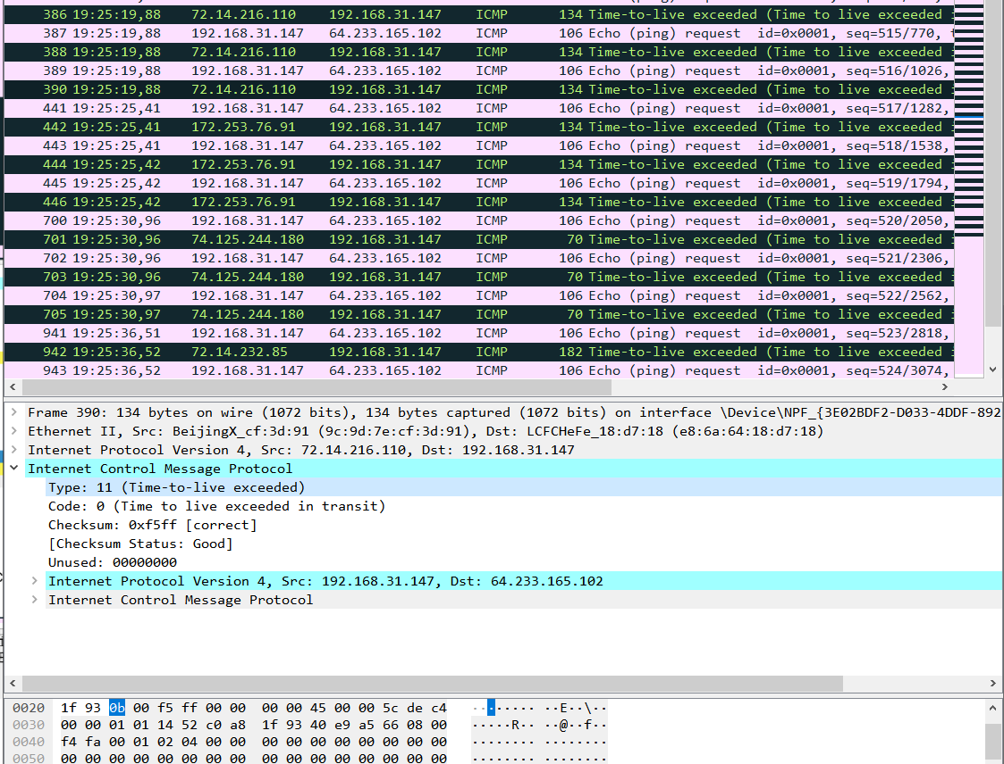
3. Имеют другой тип, содержат информацию, поскольку это ответы 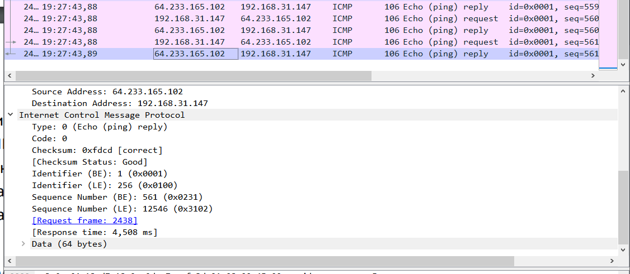
4. Время отклика увеличивается, когда хост перемещается из РФ в США, однако конкретно момент найти не удалось, поскольку оба выделенных хоста уже находятся в США, возможно в данном примере проблема не в местоположении.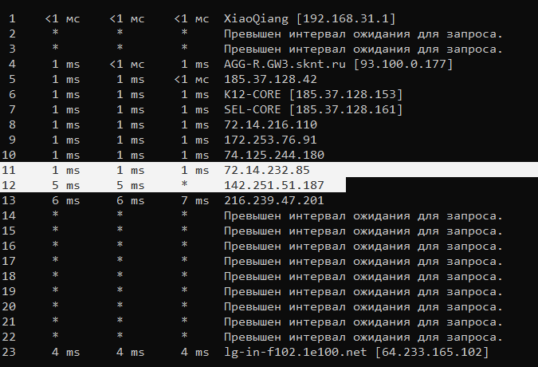  
   Спросил у однокурсников, какая ситуация у них, оказалось, что время ожидания обычно выше. Сделал то же самое для другого хоста 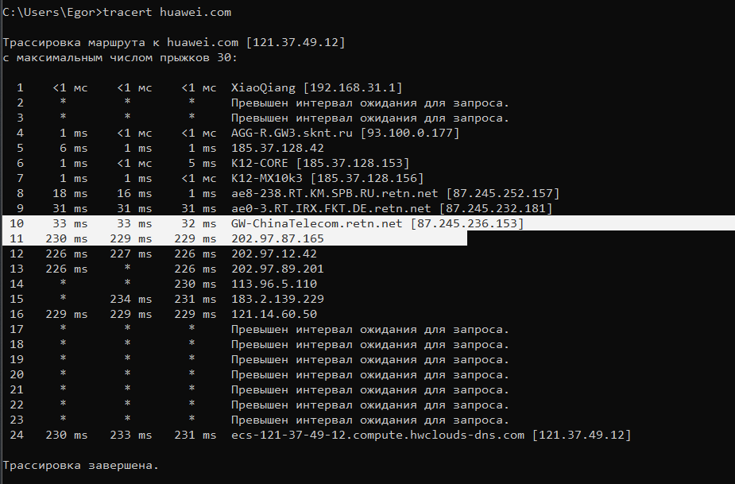  
   В данном случае время ожидания значительно увеличивается при изменении местоположения